2014年汕尾市初中毕业生学业考试
化 学
说明：1．全卷共6页。满分100分，考试用时80分钟。
2．答卷前，考生务必用黑色字迹的签字笔或钢笔在答题卡填写自己的准考证号、姓名、试室号、座位号。用2B铅笔把对应该号码的标号涂黑。
3．答选择题时，必须用2B铅笔将答题卡上第一大题中对应的小题所选的选项涂黑；
若要修改必须用橡皮擦先擦去要修改的选项，再把重选的选项涂黑。
4．答非选择题时可用黑色或蓝色字迹的钢笔或签字笔按各题要求写在答题卡上，
不能用铅笔和红色字迹的笔。若要修改，先划掉原来的答案，然后再写上新的答案；不准使用涂改液、不准超出边界。
5．考试结束时，将试卷、答题卡一并交回。
6．可能用到的相对原子质量：H—l C—12 O—16 Zn—65
一、选择题(本大题包括14小题，每小题2分，共28分。在每小题列出的四个选项中。只有一个是正确的。请将答题卡上对应题目所选的选项涂黑)
1.生活中有太多的变化,下列“变”中涉及化学变化的是（ ）
A.树根“变”根雕 B.葡萄“变”美酒
C.玉石“变”印章 D.玩具机器人“变”形
2.空气的成分按体积计算大约为21%的是( )
A.氮气 B.氧气 C.二氧化碳 D.稀有气体
3.下列说法中错误的是( )
A.食盐不是盐 B.干冰不是冰 C.纯碱不是碱 D.金刚石不是金
4.水是人类必不可缺少的宝贵资源。下列是节水标识的是( )
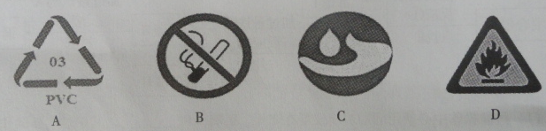

5.吸烟有害健康，非吸烟者会因吸烟者吸烟而造成被动吸烟，这是因为（ ）
A.分子在不断运动 B.分子之间有间隔
C.分子的体积很小 D.分子的质量很小
6.下列实验操作中正确的是( )
A.未经清洗的滴管再吸取其他试剂
B.在稀释浓硫酸时应将水直接倒入浓硫酸中
C.给试管内液体加热,试管口不要对着自己或他人
D.称量任何固体药品时,均要在天平的左右托盘上各放一张相同的纸片
7.下列物质的性质与所相对应的用途没有因果关系的是( )
A．石墨能导电――作电极
B.干冰升华吸热――用于人工降雨
C.稀有气体的性质稳定――作保护气
D.氧气的密度比空气略大――用于急救病人
8.从防火、灭火、自救等安全知识判断，下列做法错误的是（ ）
A.室内着火时不急于打开门窗 B.炒菜时油锅着火用锅盖盖灭
C.用明火检验燃气是否泄漏 D.发生火灾逃生时用湿毛巾捂住口鼻
9.酸雨是绿色植物的“刽子手”。造成酸雨的主要物质是（ ）
A.甲烷和氧气 B.氮气和氧气
C.一氧化碳和二氧化碳 D.二氧化硫和二氧化碳
10.归纳法是一种非常好的学习方法。下列归纳的结论错误的是（ ）
A.浓硫酸不一定是饱和溶液
B.含氧元素的物质不一定是氧化物
C.可燃性气体点燃前不一定都要验纯
D.只含一种元素的物质不一定是纯净物
11.下列是“家庭小实验”不能达到预期目的的是（ ）
A.将铅笔芯粉末放入锁芯,使开锁更灵活
B.向洗净的碎鸡蛋壳中加入食盐水可制二氧化碳
C.用小卵石、石英砂、活性炭等作家庭净水器
D.用柠檬酸、果汁、白糖、水、小苏打等制汽水
12.下列有关人体生理活动的叙述, 错误的是（ ）
A.胃液中少量的盐酸可以帮助消化
B.香烟烟气中的CO会使血红蛋白携氧能力降低
C.无机盐和水虽不能提供能量,却是人体必需的
D.摄入过量油脂容易使人肥胖,进食时不能摄入脂肪
13.交警对涉嫌酒驾的司机进行检测时,可作用如下化学反应原理:( )
C₂H₅OH+4CrO₃(橙红色)+6H₂SO₄==2X(绿色)+2CO₂↑+9H₂O
则物质X的化学式为（ ）
A. Cr₂(SO₄)₃ B. CrSO₄ C. Cr₂O₃ D. CrSO₃
14.2013年12月1日起，汕尾市推广使用粤Ⅳ车用汽油。下列有关说法中正确的是（ ）
A.汽油属于可再生能源
B. 粤Ⅳ车用汽油是纯净物
C. 粤Ⅳ车用汽油只含碳和氢两种元素
D.推广使用粤Ⅳ车用汽油有利于减少机动车尾气污染物的排放

二、填空题（本大题包括5小题，共20分。请把各题的答案填写在答题卡上）
15. （4分）根据下列粒子结构示意图,回答问题。

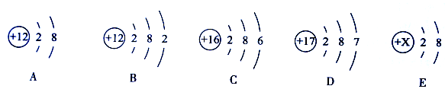
（1）上图A、B、C、D四种粒子共表示 种元素。
（2）D原子在化学反应中易 （填“得到”或“失去”）电子。
（3）由B元素和D元素组成的化合物的化学式为 。
（4）E粒子带1个单位正电荷，则X= 。
16. （4分）运用所学的化学知识回答下列问题。
（1）防毒面具中使用活性炭，这是利用了活性炭的 作用。
（2）用井水洗衣服时，肥皂不易起泡沫且产生浮渣，该井水是 （填“硬水”或“软水”）。
（3）为了防止水龙头生锈，其表面常镀一层铬，其防锈的原理是 。
（4）庄稼出现了倒伏情况，据此判断应该给庄稼补充的营养元素是 （填元素符号）。
17. （4分）铝、铜、铁是生活中常见的金属。
（1）用金属铜制电线主要是利用铜具有良好的 。
（2）铝、铜、铁三种金属活动性由强到弱的顺序是 。
（3）铝具有很好的抗腐蚀性能，原因是 （用化学方程式表示）。
18. （4分）下图为某化学反应的微观模拟示意图，图中“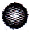”表示氧原子，“”表示氢原子。请回答下列问题。
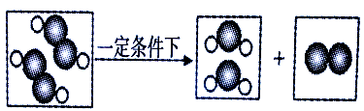
（1）该反应的化学方程式为 ， 其基本
反应类型是 。
（2）这三种物质中，氧元素的化合价
（填“相同”或“不相同”）。

19. （4分）下表是固体A和固体B在不同温度时的溶解度。
温度/℃ |  | 0 | 20 | 40 | 60 | 80
溶解度/g | 固体A | 35.7 | 36.0 | 36.6 | 37.3 | 38.4
溶解度/g | 固体B | 13.3 | 31.6 | 63.9 | 110 | 169

（1）从表中数据可以看出固体A和固体B的溶解度随温度升高而 （填“增大”或“减小”）。
（2）20℃时，把50g固体A放入100g水中，充分溶解后，所得溶液质量为 g。
（3）40℃时，A、B两种物质的饱和溶液中溶质的质量分数较大的是 。
（4）若B饱和溶液中有少量的A，可用下列 法提纯B（填序号）。
①趁热过滤 ②蒸发结晶 ③冷却热饱和溶液
三、（本大题包括2小题，共16分）
20.（7分）A、B、C是三种常见的含钙化合物，它们之间有如下图所示的转化关系（部分产物略去）：
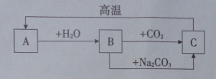
（1）A物质的化学式是 ，B物质的俗称是 。
（2）B的澄清溶液可用来检验二氧化碳气体，其实验现象是 。
（3）饼干中常添加C物质，其作用是 。
（4）写出B物质与Na₂CO₃反应的化学方程式 。
21. （9分）木炭还原氧化铜实验后的混合粉末中含有铜、氧化铜、木炭粉，某化学实验小组设计回收铜的方案如下：
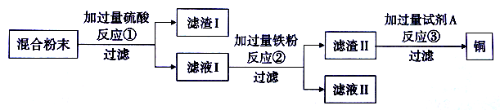
（1）过滤操作中必须用到的玻璃仪器有烧杯、玻璃棒和 ，其中玻璃棒的作用是 。
（2）反应①的化学方程式为 。
（3）滤液Ⅱ中的溶质为 。
（4）试剂A最好选用下列 溶液（填序号）。
①H₂SO₄ ②CuSO₄ ③MgSO₄
(5)为了完善实验方案，可对滤渣Ⅰ中的 进行回收。
四、（本大题包括2小题，共21分）
22.（11分）请根据下图所示实验装置回答问题。
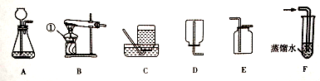
（1）B装置中仪器①的名称为 ，收集某气体采用D装置，由此推测该气体具有的性质是 。
（2）实验室用B装置制取O₂的化学方程式为 。
（3）若收集一瓶氧气，供硫粉在氧气中燃烧的实验时使用，最好选择C装置收集，理由是集气瓶底部要留少量的 。
（4）实验室制取二氧化碳选用的发生装置是 ，在加试剂之前应检查装置的
。将纯净的二氧化碳气体通入F装置一段时间后，测得该装置中溶液的pH 7（填“＞”或“＜”或“＝”），因为
（用化学方程式表示）。
23.（10分）某化学兴趣小组围绕“酸和碱的中和反应”的学习，进行了如下实验：
实验一：取5ml氢氧化钠溶液于烧杯中，滴入几滴酚酞溶液，可观察到现象为
，然后加入稀盐酸，用玻璃棒搅拌，溶液褪为无色，有关的反应方程式为 。
实验二：对实验一反应后溶液中的溶质进行探究。
【提出猜想】猜想一：只有NaCl 猜想二：有NaCl和NaOH
猜想三：有NaCl和HCl
你认为猜想 不合理，其理由是 。
【设计实验】
实验操作 | 实验现象 | 实验结论
取反应后的溶液于试管中，加入 |  | 猜想三成立
【拓展应用】我国土壤的酸碱性有“南酸北碱”之说法，你认为需向酸性土壤中加入
进行改良。

五、（本大题包括2小题，共15分）
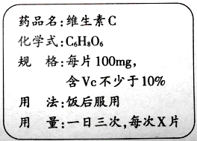
24.（6分）人体缺乏维生素C（简写Vc）就会患坏血病。下图为某种“维生素C”说明书的一部分，请回答：
（1）“Vc”属于 （填“无机”或“有机”）
化合物。
（2）“Vc” 中碳、氢、氧元素的质量比是 。
（3）“Vc” 中含量最高的是 元素。
（4）若正常成年人每天最低需要补充“Vc”60mg时，
这些“Vc”完全由图中“维生素C”来补充时，则每次至少服用 片。
25.（9分）欲测定Cu-Zn合金及Cu-Ag合金中铜的质量分数，实验室只提供一瓶未标明质量分数的稀硫酸和必要的仪器。
（1）你认为能测出铜的质量分数的是 合金。
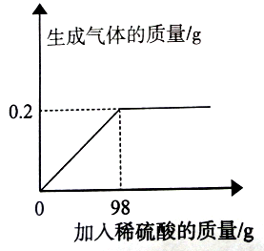
（2）取该合金的粉末26g加入该硫酸充分反应，所加稀硫酸与生成的质量关系如图所示。
①生成气体的质量为 g。
②请计算该合金中铜的质量分数。

2014年汕尾市初中毕业生学业考试
参考答案和评分标准
化 学
说明：1．提供的答案除选择题外，不一定是唯一答案，对于与此不同的答案，只要是合理的，同样给分。
2．评分说明是按照一种思路与方法给出作为参考。在阅卷过程中会出现各种不同 情况，可参考本评分说明，作出具体处理，并相应给分。
3．以下化学方程式的书写中，其中化学式1分；其它1分，其中不配平、错漏条件和“↑”“↓”任一种、两种或三种情况错误都只扣1分。
一、选择题(本大题包括14小题，每小题2分，共28分。)
1.B 2.B 3.A 4.C 5.A 6.C 7.D 8.C 9.D 10.C 11.B 12.D 13. A 14.D
二、填空题(本大题包括5小题，共20分)
15．（1）三（2）得到（3）MgCl₂（4）11（每空1分）
16．（1）吸附（2）硬水（3）隔绝水和空气（4）K（每空1分）
17．（1）导电性 (1分)（2）铝>铁>铜 (1分)（3）4Al + 3O₂ ===2Al₂O₃ (2分)
Mn O₂

18．（1）2H₂O₂====2H₂O+O₂↑(2分) 分解反应(1分) （2）不相同 (1分)
19．（1）增大（2）136（3）B（4）③（每空1分）
三、(本大题包括2小题，共16分)
20．（1） CaO (2分) 熟石灰（或消石灰）（1分）
（2）生成沉淀（或变浑浊）（1分）
（3）补钙（1分） （4）Ca(OH)₂+Na₂CO₃===CaCO₃↓+2NaOH (2分)
21．（1）漏斗（1分）引流（1分） （2）CuO+H₂SO₄ == CuSO₄ + H₂O（2分）
（3）硫酸亚铁（或FeSO₄）（2分） （4）②（2分） （5）铜（或Cu）（1分）
四、(本大题包括2小题，共21分)
22． (1)酒精灯 (1分) 不与氧气反应且密度比空气小（2分）
Mn O₂
（2）2KClO₃ ==== 2KCl + 3O₂↑ （2分）
△

（3）水（1分）
（4）A（1分）气密性（1分） ＜（1分） CO₂ + H₂O == H₂CO₃（2分）
23．实验一：溶液变红色（1分） NaOH + HCl == NaCl + H₂O（2分）
实验二：【提出猜想】二（1分）
如果有NaOH存在，含有酚酞的溶液不能为无色（2分）
【实验设计】锌（或铁或碳酸钠等合理答案）（1分） 产生气泡（1分）
【拓展应用】熟石灰（或消石灰或氢氧化钙）（2分）
五、(本大题包括2小题，共15分)
24．（1）有机（1分） （2）9︰1︰12（2分） （3）氧（1分） （4）2（2分）
25．（1）Cu-Zn（2分）（2）①0.2（2分）

②解：设锌的质量为X。
Zn + H₂SO₄ = ZnSO₄+ H₂↑ (1分)
65 2
X 0.2g (1分)
65︰2= 2︰X (1分)
x=6.5g (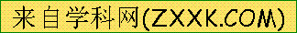1分)
黄铜中铜的质量分数：（26g-6.5g）÷26g×100％=75% (1分)
答：黄铜中铜的质量分数为75％

